
CEMP – Centro Educacional Marapendi
Nome: ______________________________________________ Data: / /2025
Professor(a): Mayara D’Almeida 8 º Ano do Ensino Fundamental II Turma: _____
QUESTIONÁRIO DE CIÊNCIAS 1º Bimestre

1. Densidade é uma propriedade definida pela relação:
A) massa/pressão.
B) pressão/temperatura.
C) massa/volume.
D) pressão/volume
E) temperatura/massa.

2. A propriedade pela qual dois ou mais corpos não podem ocupar o mesmo lugar no espaço ao mesmo tempo, denominamos:

A) porosidade.
B) impenetrabilidade.
C) extensão.
D) densidade.
E) elasticidade

3. Considere as seguintes densidades em g/cm3: Material Densidade (g/cm3).
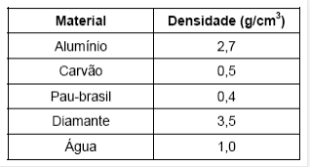

Ao serem adicionados à água pura, em temperatura ambiente, pedaços de cada um desses materiais, observa-se flutuação de:
A) carvão e alumínio.
B) pau-brasil e diamante.
C) carvão e pau-brasil.
D) alumínio e pau-brasil.
E) nenhuma das respostas anteriores.

4. Considere a tabela de pontos de fusão e ebulição das substâncias a seguir, a 1 atm de pressão:
A 50°C, encontram-se no estado líquido:

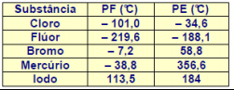
A) cloro e flúor.
B) cloro e iodo.
C) flúor e bromo.
D) bromo e mercúrio.
E) nenhuma das respostas anteriores

5. Analise os seguintes dados relativos às 3 substâncias A, B e C:
Propriedades | A | B | C
Ponto de fusão | -10 °C | 150 °C | -50 °C
Ponto de ebulição | 50 °C | 800 °C | 10 °C
Considerando o código S= sólido, L= líquido e G= gasoso, assinale a opção do estado físico correto de cada substância a 25 °C (temperatura ambiente), A, B e C, respectivamente:
A) L, G, S
B) L S, G
C) G, L, S
D) G, S, L
E) S, L, G

6. Recorde as definições de matéria.

- Matéria é tudo aquilo que ocupa lugar no espaço e pode, de alguma forma, ser medido.
- Matéria é tudo o que tem massa.
Marque com X o que não é exemplo de matéria.
A) Borracha
B) Ar
C) Ferro
D) Fumaça
E) Calor

7. Para cada exemplo de propriedade da matéria, acrescente PG (propriedade geral) ou PE (propriedade específica).
( ) Temperatura de fusão
( ) Massa
( ) Densidade
( ) Tenacidade
( ) Volume
( ) Solubilidade
( ) Impenetrabilidade
( ) Dureza
( ) Divisibilidade
( ) Compressibilidade
( ) Temperatura de ebulição

8. Analise a tabela e responda.
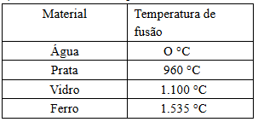

Qual o estado físico do vidro a 1050 °C?

A) sólido
B) líquido
C) gasoso
D) condensado
E) plasma

9. Considere a mistura abaixo:

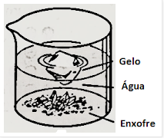

Sobre a mistura podemos afirmar que:

A) O gelo é mais denso que a água.
B) A água é mais densa do que o enxofre, e menos densa do que o gelo.
C) O enxofre é mais denso que o gelo.
D) O gelo é mais denso do que a água e o enxofre
E) O enxofre é menos denso que o gelo.

10. Observe o esquema:
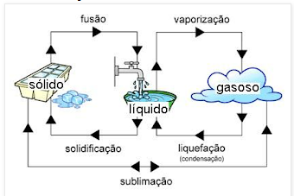

As mudanças de estado físico do gasoso para o líquido e do sólido para o líquido respectivamente é:

A) fusão e solidificação.
B) vaporização e sublimação.
C) condensação e fusão.
D vaporização e solidificação.
E) sublimação e liquefação.

11. Se um liquido possui volume de 166 cm³ e a massa correspondente a 498 g. A densidade do líquido é:

A) 0,5 g/cm³
B) 2 g/cm³
C) 4 g/cm³
D) 3 g/cm³
E) 1g/cm³

12. Um corpo tem densidade igual a 7,6 g/cm³ e o volume ocupa uma extensão de 200 cm³. Sua massa é:

A) 1520 g
B) 1885 g
C) 23,6 g
D) 28,3 g
E) 30 g

13. Um aluno deseja calcular a densidade de uma bola de gude. Primeiramente, mediu numa balança a massa do objeto 10 g. Depois, determinou o volume utilizando uma proveta com água que indicava 50 mL: mergulhou a bola de gude e a nova leitura foi 54 mL.
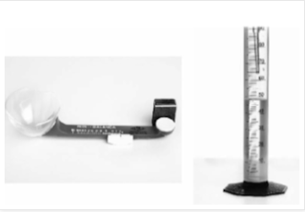

Os valores obtidos permitem saber a densidade do material que é feita a bola de gude é:

A) 5 g/mL
B) 5,4 g/mL
C) 2,5 g/mL
D) 4 g/mL
E) 6 g/mL

